ÇARPRAZ DERLEME

Çapraz derleme iki basamaklı bir işlemdir ve Şekilde gösterilmiştir.

SUN için bir Java derleyicimiz olduğunu ve MAC olarak adlandırılan yeni bir makine geliştirdiğimizi varsayalım.

|  |  |
| --- | --- |
|  | Elimizde bulunan derleyici |

Şimdi tamamen makina (assemly) dilinde yazmadan MAC için bir Java derleyicisi üretmek istiyoruz;

|  |  |
| --- | --- |
|  | Bu derleyiciyi üretmek istiyoruz. |

Bunun yerine, derleyiciyi Java'da yazıyoruz.

|  |  |
| --- | --- |
|  | Derleyiciyi javada yazıyoruz. |

Birinci adım, bu derleyiciyi SUN'daki Java derleyicisine girdi olarak kullanmaktır. Çıktı, Java'yı Mac makine diline çeviren ve bir Sun'da çalışan bir derleyici.

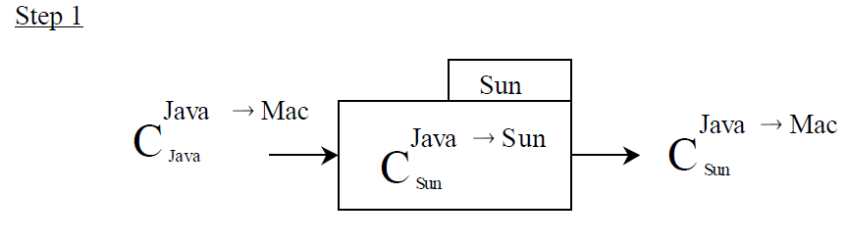

İkinci adım, bu derleyiciyi Sun'a yüklemek ve Java'da girdi olarak tekrar yazdığımız derleyiciyi kullanmaktır.

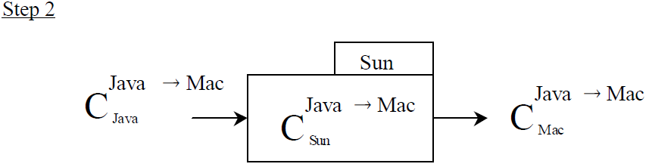

Bu sefer çıktı, Mac'te çalışan Mac, yani üretmek istediğimiz derleyici için bir Java derleyicisidir.